ЛГИК-25 |  | Самосвал
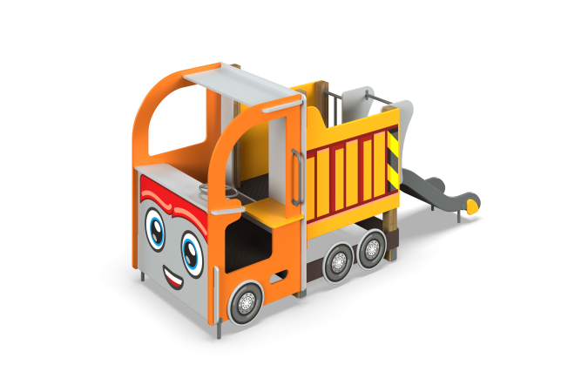

Размеры, мм: | 1250x3300x1700 | Вес, кг: | 284
Характеристики материалов
Материалы: влагостойкая березовая фанера, дерево, металл, акриловая краска, лак, порошковая краска. Комплекс состоит из 4 опорных столбов сечением 100 мм х 100 мм, произведенных из деревянного клееного бруса, состоящего из трех слоев сухих досок хвойных пород. На гранях столбов, по центру, по всей длине, фрезерованная разгрузочная канавка. Все столбы отшлифованы, кромки скруглены радиус скругления 20 мм. Обработанные поверхности покрыты тонированным и бесцветным лаком. Опорные столбы в основании имеют металлические подпятники П-образной формы. Все подпятники окрашены порошковой полиэфирной краской. В комплексе установлена горка высотой 600 мм. Скат горки изготовлен из цельного листа нержавеющей стали толщиной 1,2 мм. Опорные элементы горки выполнены из металлического профиля сечением 40 мм х 20 мм и трубы диаметром 26,8 мм. Борта горки изготовлены из влагостойкой фанеры толщиной 21 мм. Выступающие металлические части металлических профилей закрыты фанерными декоративными элементами. Стартовая площадка горки имеет дополнительные выступающие ограждения с горизонтально-расположенной перекладиной диаметром 26,8 мм, не позволяющей детям выбегать на скат. Дополнительные выступающие ограждения выполнены также из высокопрочной влагостойкой березовой фанеры толщиной 21 мм. С внешней стороны на переднюю часть кабинки нанесено изображение фар и радиаторной решетки в виде стилизованного лица, на колеса рисунок протектора с дисками, а на борта кузова рисунок создающий объем выполненные печатным способом с использованием атмосферостойких чернил отверждаемых ультрафиолетом. Кроме декоративных качеств, напечатанные рисунки обладают хорошей износостойкостью, стойкостью к термоокислительному старению, к выцветанию под действием солнечного света и атмосферных осадков, к бытовым моющим средствам, и обеспечивают эксплуатацию в диапазоне температур от- 45 до +45 °С. Фанерные элементы корпуса кабины и борта кузова выполнены из высокопрочной, влагостойкой березовой фанеры толщиной 21 мм. Декоративные накладки в виде колес выполнены из влагостойкой фанеры толщиной 15 мм. Элементы корпуса кабины собираются в паз. С правой стороны при входе в кабинку установлена продолговатая скругленная ручка длинной 400 мм, выполненная из электросварной трубы диаметром 18 мм. Пол в кузове и кабинке самосвала выполнен из высокопрочной влагостойкой ламинированной фанеры толщиной 15 мм с антискользящим покрытием. В кабинке установлен вращающийся металлический руль. Вращение осуществляется за счет узла с подшипником. Все элементы, выполненные из фанеры окрашены в 2 слоя акриловой краски и имеют специальное покрытие - антиграффити. Металлические элементы выполнены из круглой трубы диаметром 26,8 мм с применением круглой электросварной трубы диаметром 18 мм. Все имеющиеся металлические детали окрашены порошковой полиэфирной краской.Весь крепеж оцинкованный.Комплектация: горка – 1 шт; кабина – 1 компл; кузов – 1 компл.

